EasyX库的安装简易教程

1.进入官网<http://www.easyx.cn/>，看到“下载EasyX”的按钮，点击它。

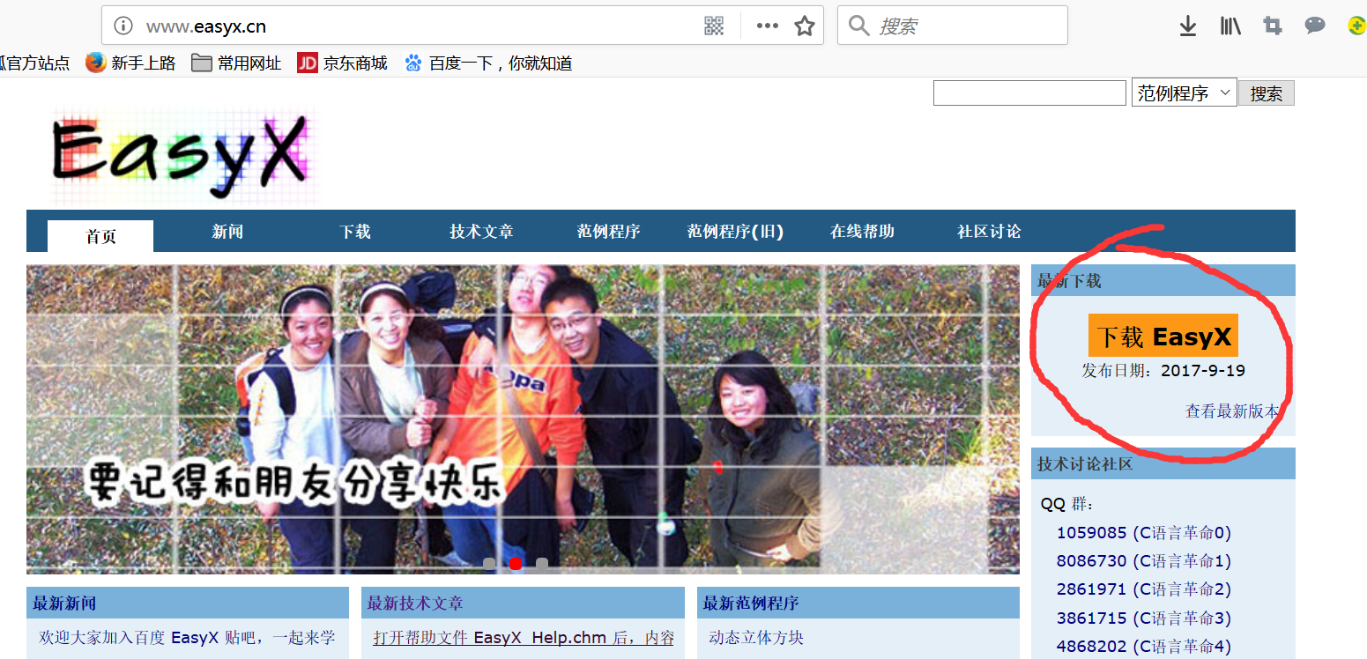

2.按照步骤安装对应vs版本的库文件，其路径默认，安装完成即成功。

在Debug 文件夹里有一个王子救公主.exe

打开它就行了。

也可以打开ConsoleApplication5.sln，按平常的方法打开游戏